附件3
江苏省文艺家协会会员服务管理系统
个人会员申请流程
一、打开江苏文艺网
网址：www.jswyw.com
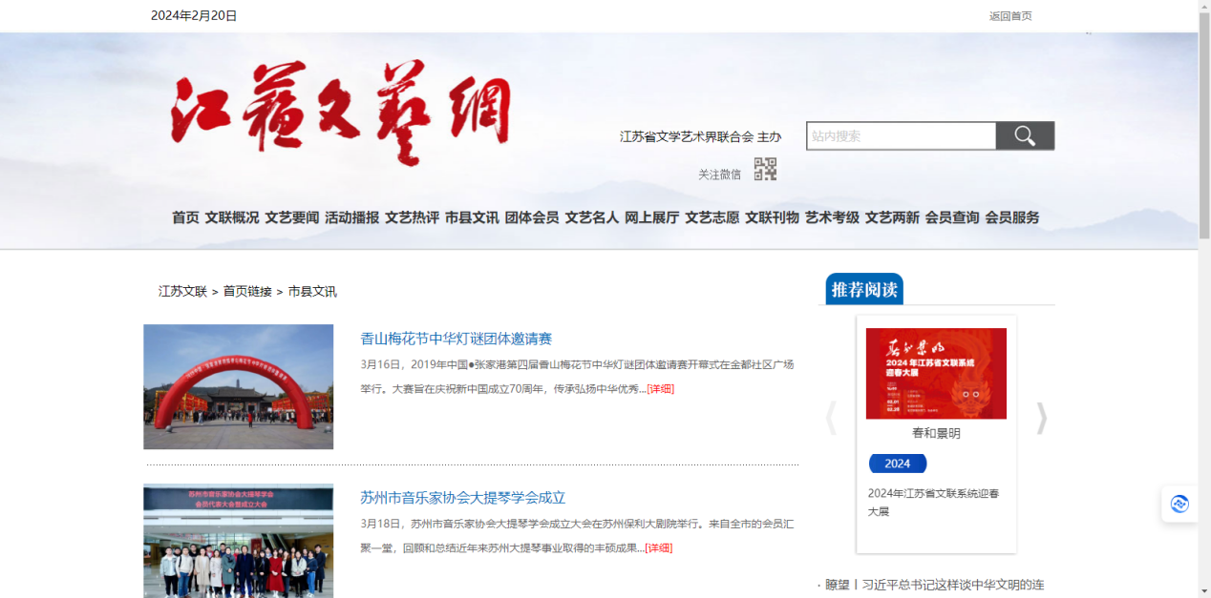

二、点击“会员服务”
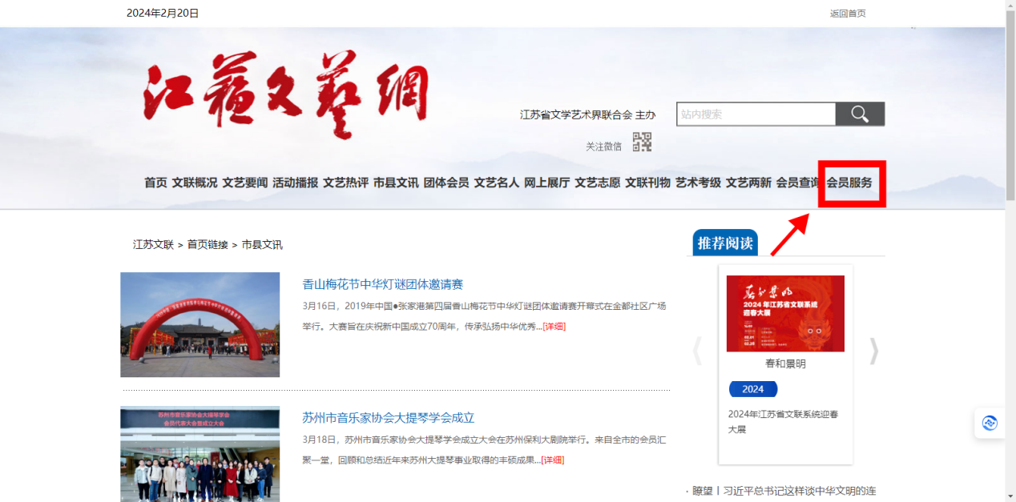
三、进入“江苏省文艺家协会会员服务管理系统”注册账号并登录
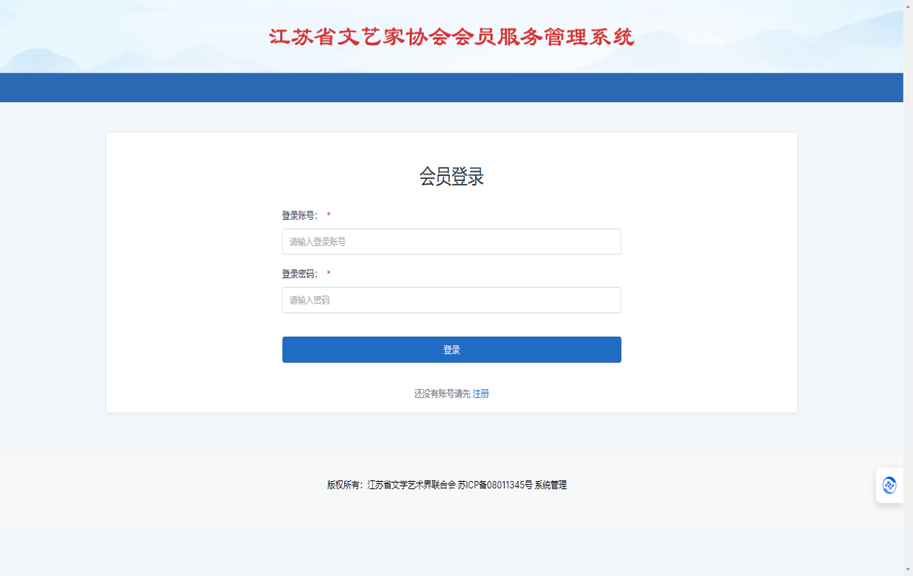

四、进入系统页面，点击“创建申请”
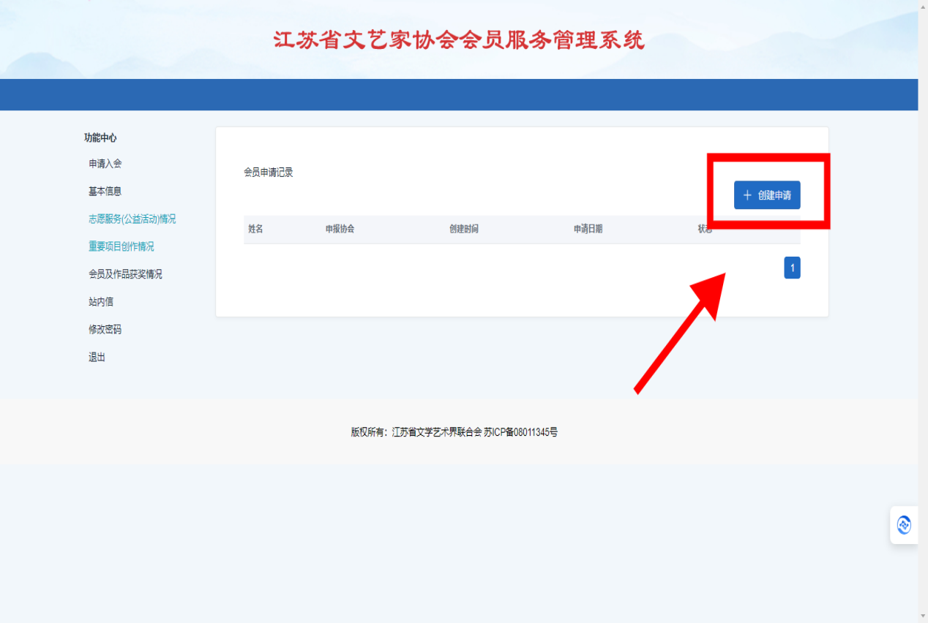

五、选择“江苏省电影家协会”
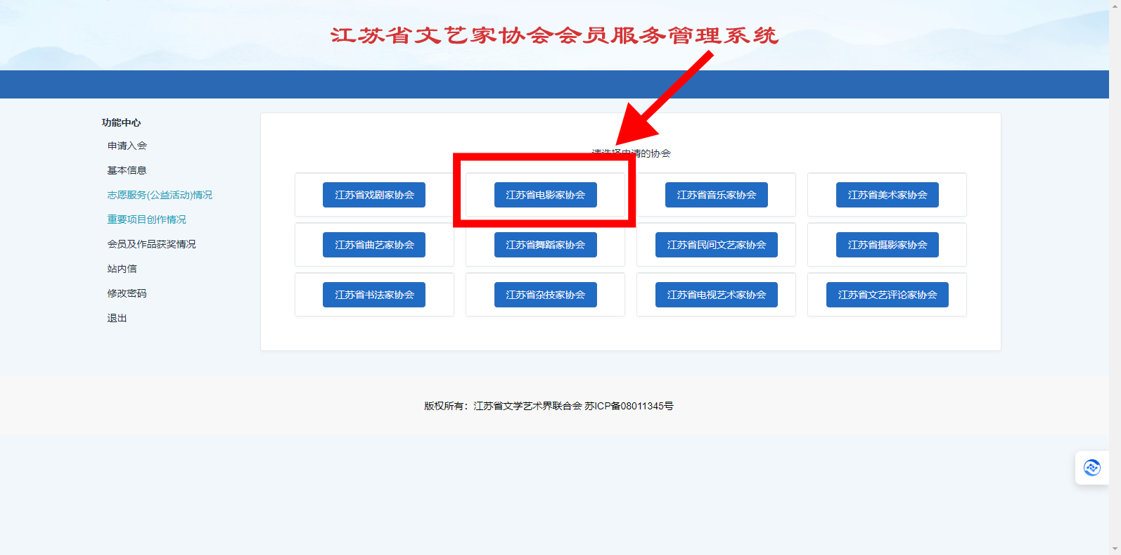

- 填写个人基本信息
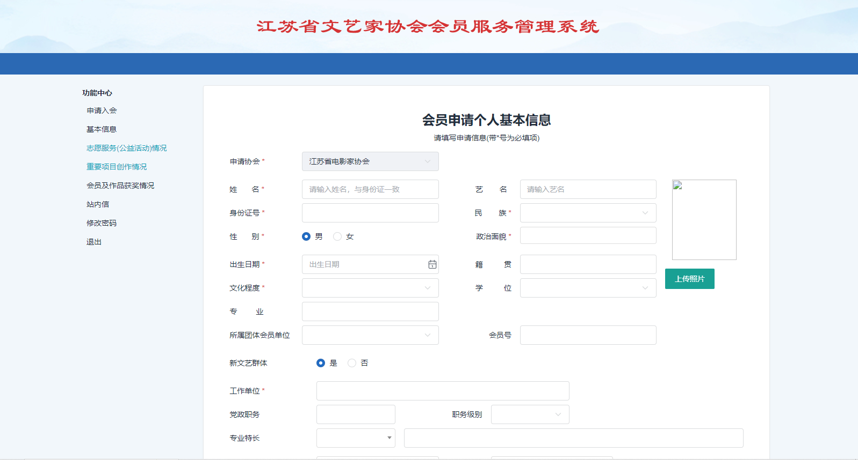

- 填写完成，确认无误后，选择“提交申请”，等待资格初审结果。
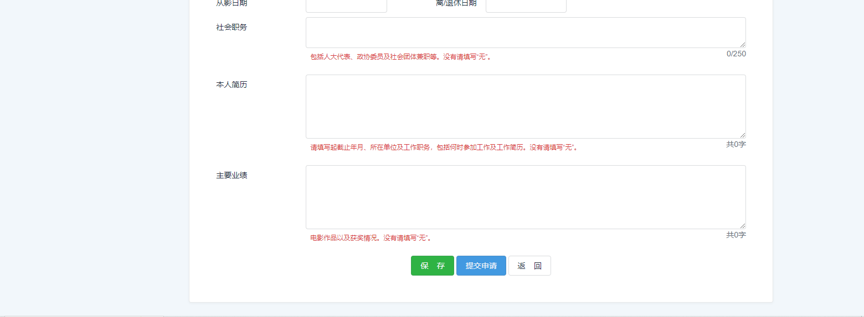

八、初审通过后下载打印成纸质材料，并签字盖章后报送至江苏省影协办公室。

